ЗАДАНИЕ: ознакомьтесь с лекционным материалом, запишите понятие «крем», для каких целей он применяется, виды кремов. Ответьте на вопросы:

- Что такое кремообразующая способность?
- Чем крем «Шарлотт» отличается от сливочного (основного)?
- Чем крем «Новый» отличается от крема «Шарлотт»?
- .До какой температуры (пробы) уваривают сироп для крема «Гляссе»?
- 3ачем заваривают белки горячим сиропом при приготовлении крема белкового (заварного)?

Тема занятия: 1 Классификация кремов в зависимости от использования основного сырья и дополнительных ингредиентов. Требования к качеству сырья. Методы приготовления. Требования к качеству, условия и сроки хранения. Использование кремов в приготовлении хлебобулочных, мучных кондитерских изделий.
2.Приготовление сливочных, белковых, заварных кремов, кремов из молочных продуктов: сметаны, творога, сливок. Ассортимент, рецептура, правила и режим приготовления, последовательность выполнения технологических операций. Требования к качеству, условия и сроки хранения.

Крем — это многокомпонентная однородная (или неоднородная) пластичная
пенообразная масса, полученная сбиванием сырьевых компонентов,
преимущественно жира и сахара.
Крем применяется для отделки и наполнения сложных мучных кондитерских изделий.
С помощью различных фасонных трубочек выполняют разнообразные узоры, цветы, фигуры и др. Наиболее тонкие украшения выполняются с помощью корнетиков.
Существуют различные виды крема: сливочный, белковый, заварной и др.
Основой технологического процесса приготовления крема является
кремообразующая способность.
Кремообразующая способность — это способность продукта насыщаться
воздухом при сбивании.
Хорошей кремообразующей способностью обладают ингредиенты, входящие в состав рецептуры крема, такие, как яичные белки, сливочное масло, сливки и сметана с высоким процентным содержанием жира.
Наилучшей кремообразующей способностью обладают белки, которые приправильном взбивании увеличиваются в объеме в 5—7 раз. Поэтому при подготовке яичных белков к производству их тщательно отделяют от желтков, так как жир желтка препятствует увеличению объема белков. Затем белки охлаждают до 2 °С. При подготовке взбивального оборудования очень важно убедиться в том, что отсутствуют следы жира на венчике и емкости длявзбивания. В противном случае яичные белки при взбивании могут совсем не увеличиться в объеме.
Взбивают белки в прохладном помещении вначале на тихом ходу взбивальной машины в течение 2 — 3 мин, а затем переходят на быстрый ход. Готовность взбитого белка определяют по устойчивости рисунка на поверхности пышной белой пены. Излишне взбитые белки могут потерять свой объем и расслоиться.
При производстве крема тщательно требуется соблюдать все санитарно-
гигиенические требования.
Кремы сливочные. Кремы сливочные применяются не только для
декоративной отделки кондитерских изделий, но и прослаивания, обмазывания, грунтовки выпеченных полуфабрикатов и наполнения
полостей кондитерских изделий. Все сливочные кремы имеют небольшой срок реализации с момента приготовления — 5 ч.
Сливочные кремы наиболее распространены, они очень легко принимают различные рельефные формы и устойчиво их сохраняют.
Основой сливочных кремов является сливочное масло, поэтому их называют
сливочными, или масляными. Сливочный крем представляет собой взбитую
основу, соединенную с сахарной пудрой, сгущенным молоком, сахарным
сиропом, яично-сахарной массой и другой составной частью, которой
отличаются все кремы. Любому из основных кремов можно придать
различный вкус и аромат, добавив какой-либо вкусовой или ароматический
компонент.
Крем сливочный (основной), г : пудра сахарная — 279, масло сливочное —
522, молоко цельное сгущенное с сахаром — 209, пудра ванильная — 5, коньяк или вино десертное — 1,7. Выход — 1000.
Предварительно подготовленное сливочное масло зачищают и нарезают на
мелкие куски или делают стружку. Затем загружают в сбивальную машину, где взбивают при малых оборотах венчика в течение 5 — 7 мин, пока оно не
побелеет и не увеличится в объеме в 2 — 3 раза. После этого частоту вращения венчика увеличивают и постепенно вводят смесь сахарной пудры со сгущенным молоком и взбивают в течение 7—10 мин.
В конце сбивания добавляют ванильную пудру и коньяк (десертное вино).
Общая продолжительность взбивания 10—1 5 мин, температура крема 18 — 20 °С.
Требования к качеству: пышная однородная пластичная масса (без
крупитчатости) с глянцевой поверхностью, которая имеет слегка кремовый
оттенок, хорошо сохраняет форму и имеет влажность 1 4%.

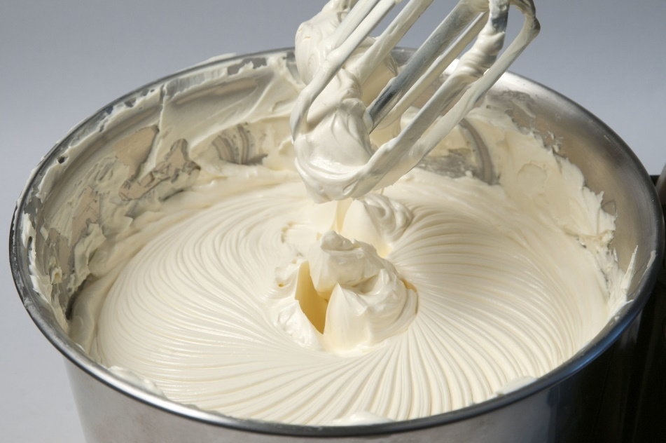
Рис. Крем сливочный основной

Крем сливочный с какао-порошком, г: масло сливочное — 497, сахарная
пудра — 265, молоко цельное сгущенное с сахаром — 199, какао-порошок — 48, ванильная пудра — 2,3, коньяк или вино десертное - 1,7. Выход - 1 000.
Крем сливочный с какао-порошком готовят так же, как и крем сливочный
(основной), только в конце взбивания добавляют просеянный какао-порошок.
Требования к качеству: однородная пышная масса светло-коричневого цвета, хорошо сохраняющая форму.
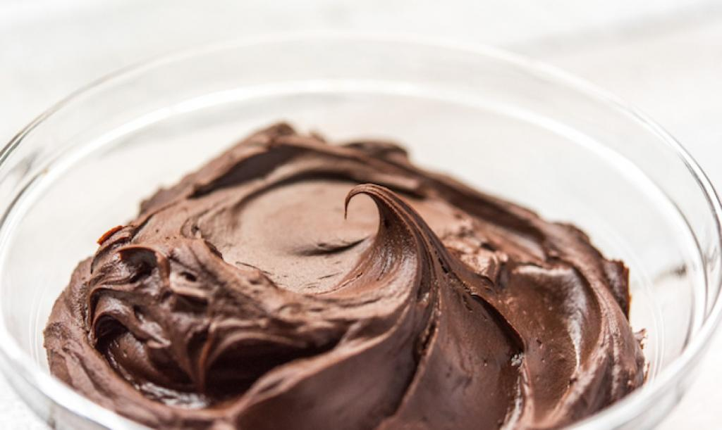
Рис. Крем сливочный с какао порошком

Крем сливочно-ореховый, г: масло сливочное — 495, сахарная пудра — 264, молоко сгущенное с сахаром — 198, ядра орехов (жареные) — 48, ванильная пудра — 4,5, коньяк или вино десертное — 1,7. Выход — 1000.
Крем сливочно-ореховый готовят так же, как и крем сливочный (основной), в
конце взбивания добавляют жареные очищенные мелко растертые орехи
вместе с сахарной пудрой.
Требования к качеству: однородная пышная масса кремо-вато-желтого цвета, хорошо сохраняющая форму, с выраженным запахом орехов и
равномерным распределением их по всей массе.
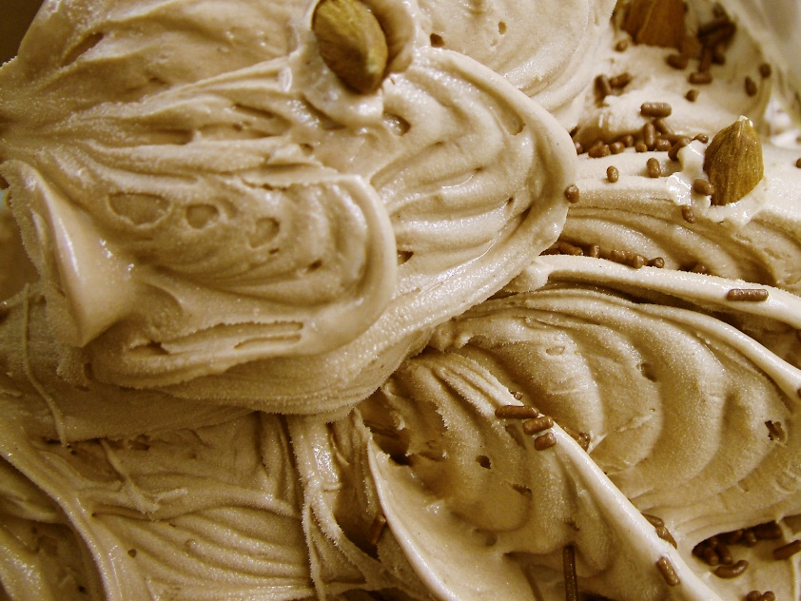
Рис. Крем сливочно-ореховый

Крем сливочный кофейный, г: масло сливочное — 505, сахарная пудра —
202, молоко сгущенное с сахаром — 202, ванильная пудра — 3, коньяк или
вино десертное — 3,4. Выход — 1 ООО.
Для сиропа кофейного : сахар-песок — 66, кофе натуральный жареный — 4,4, вода — 40.
Предварительно подготовленное сливочное масло зачищают и нарезают на
мелкие куски или делают стружку. Затем загружают в сбивальную машину, где взбивают при малых оборотах венчика в течение 5 — 7 мин, пока оно не
побелеет и не увеличится в объеме в 2 — 3 раза. После этого частоту вращения венчика увеличивают и постепенно вводят смесь сахарной пудры со сгущенным молоком и кофейным сиропом, взбивают в течение 7—10 мин. В конце сбивания добавляют ванильную пудру и коньяк (десертное вино).
Общая продолжительность взбивания — 10—1 5 мин, температура крема 18— 20 °С.
Для приготовления сиропа делают вытяжку из кофе, добавляют сахар и
уваривают до 105 °С (нитка тонкая), затем охлаждают до 20 °С.
Требования к качеству: однородная пышная масса коричневого цвета, хорошо сохраняющая форму.
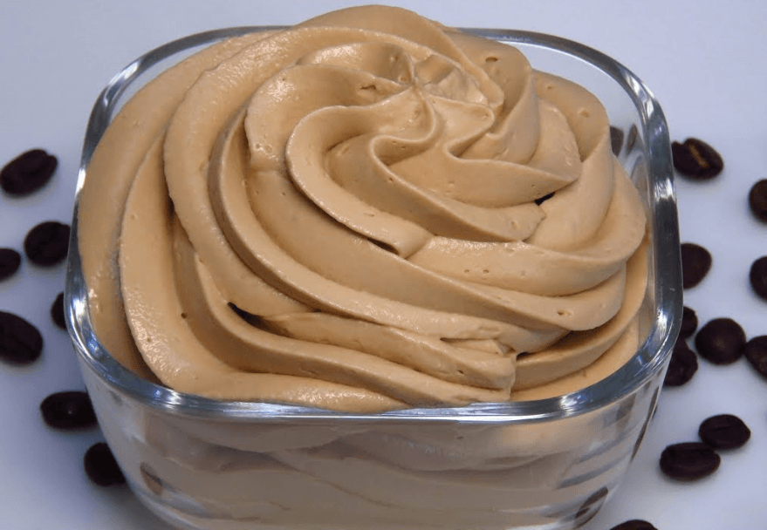
Рис. Крем сливочный кофейный

Кремы сливочный «Новый» и «Новый шоколадный». Рецептуры
приготовления кремов сливочный «Новый» и «Новый шоколадный» и их
производных приведены в табл. 9.8.
Крем сливочный «Новый» (см. табл. 9.8). Сахар соединяют с водой и
уваривают до пробы на среднюю нить (температура 108 °С). Охлаждают до
температуры 20 °С, перемешивают со сгущенным молоком, добавляют во
взбитое сливочное масло и взбивают до пышной однородной консистенции.
В конце взбивания добавляют ванильную пудру, коньяк или десертное вино.
Технологическая схема приготовления крема сливочного «Нового» показана
Крем сливочный «Новый фруктовый» (рецептура приведена в табл.
9.8). Готовят крем сливочный «Новый фруктовый» так же, как и сливочный
«Новый», в конце взбивания добавляют джем.
Крем сливочный «Новый шоколадный» (см. табл. 9.8). Готовят крем
сливочный «Новый шоколадный» так же, как и сливочный «Новый», в конце
взбивания добавляют какао-порошок.
Крем «Новый» (см. табл. 9.8). Сахар соединяют с молоком и уваривают до
пробы на тонкую нить (температура 105 °С). Охлаждают до температуры 20 °С,
добавляют во взбитое сливочное масло и взбивают до пышной однородной
консистенции. В конце взбивания добавляют ванильную пудру, коньяк или
десертное вино.
Технологическая схема приготовления крема «Новый» показана на рис. 9.5.

Крем «Новый шоколадный» (см. табл. 9.8). Готовят крем «Новый шоколадный» так же, как и «Новый», в конце взбивания добавляют какао-
порошок.
Крем «Новый» на любительском масле (см. табл. 9.8). Охлажденный
молочный сироп перемешивают с сахарной пудрой, добавляют во взбитое
сливочное масло и взбивают до пышной однородной консистенции. В конце
взбивания добавляют ванильную пудру, коньяк или десертное вино.
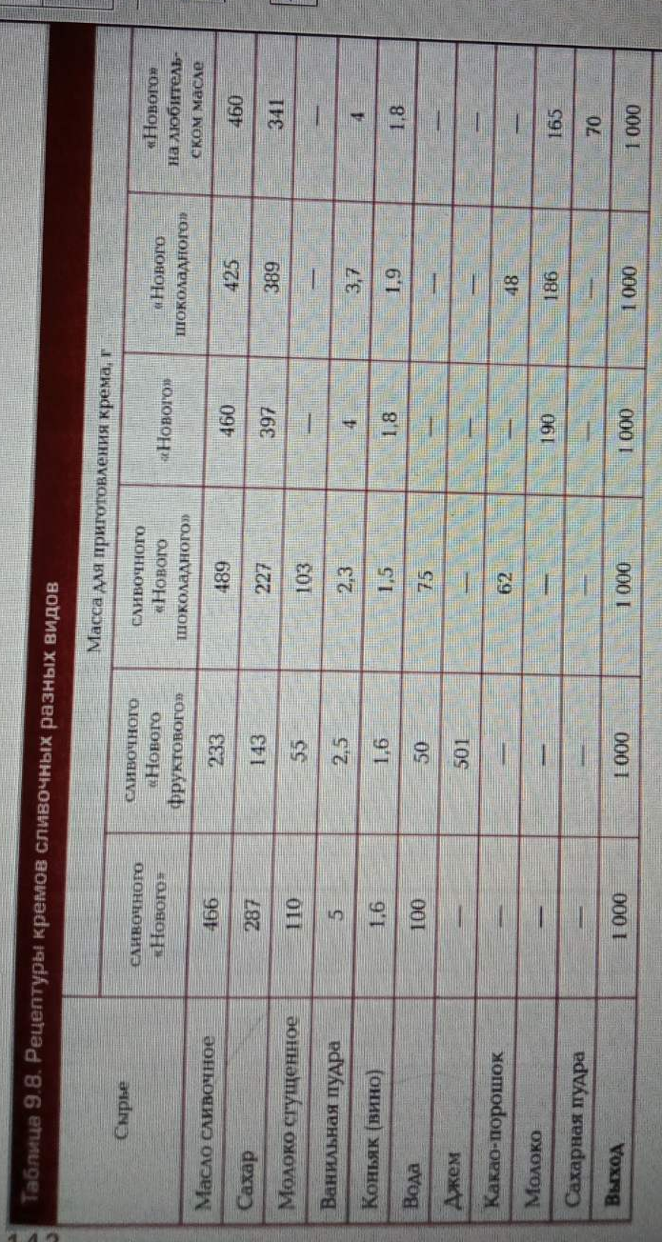
Крем «Шарлотт» и его производные. Рецептуры крема «Шарлотт» и
кремов, производных от него, приведены в табл. 9.9.
Крем «Шарлотт» (основной) (см. табл. 9.9). Молоко, сахар и яйца
уваривают до загустения на водяной бане. Охлаждают до
температуры 20 °С и добавляют во взбитое сливочное масло. Взбивают до
пышной однородной консистенции. В конце взбивания добавляют ванильную пудру коньяк или десертное вино.
Масса из сахара, молока и яиц, уваренная до загустения, называется кашей
«Шарлотткой», или сиропом «Шарлотт».
Технологическая схема приготовления крема «Шарлотт» показана на рис. 9.6.
Крем «Шарлотт» шоколадный (см. табл. 9.9). В готовый крем
«Шарлотт» добавляют какао-порошок.
Крем «Шарлотт» кофейный (см. табл. 9.9). В готовый крем «Шарлотт»
добавляют кофейный сироп.
Крем «Шарлотт» ореховый (см. табл. 9.9). В готовый крем «Шарлотт»
добавляют измельченные жареные орехи.
Крем «Шарлотт» фруктовый (см. табл. 9.9). В готовый крем
«Шарлотт» добавляют джем.
Крем «Шарлотт» на агаре (см. табл. 9.9). Агар замачивают в молоке 2 —
3 ч, добавляют сахар и яйца и уваривают до загустения на водяной бане.
Охлаждают до температуры 20 °С и добавляют во взбитое сливочное масло.
Взбивают до пышной однородной консистенции. В конце взбивания
добавляют ванильную пудру, коньяк или десертное вино.
Крема «Шарлотт» отделочный, г: сироп «Шарлотт» — 519, масло
сливочное — 486, пудра ванильная — 4, коньяк — 1,6. Выход — 1 ООО.
Готовят крем «Шарлотт» фруктовый так же, как и крем «Шарлотт»
(основной).
Крем «Гляссе» и его производные. Рецептуры крема «Гляссе» и его
производных приведены в табл. 9.10.
Технологическая схема приготовления крема «Гляссе» приведена на рис. 9.7.

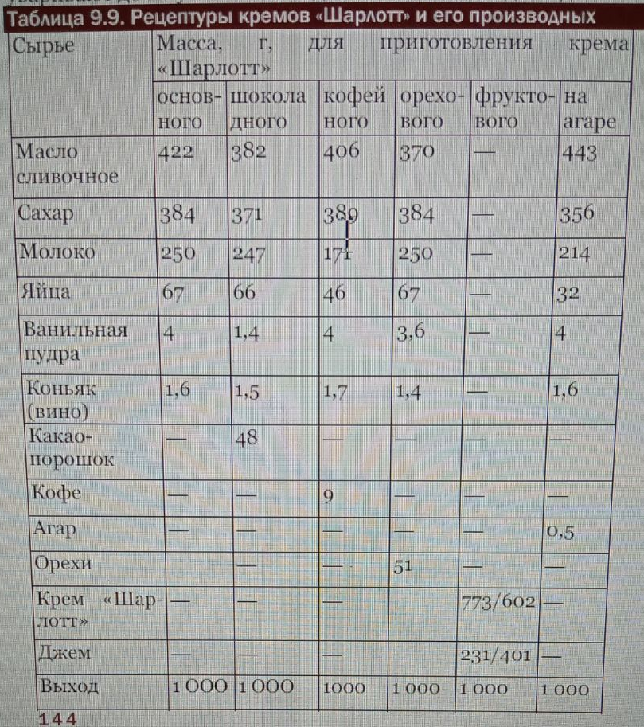

Крем «Гляссе» основной (см. табл. 9.10). Сахар соединяют с водой в
соотношении 4 : 1 , уваривают до пробы на средний шарик (температура 122
°С) и тонкой струйкой добавляют во взбитую яичную массу. Взбивают до тех
пор, пока масса не охладится до температуры 26 — 28 °С. Готовую массу
соединяют с предварительно взбитым сливочным маслом и взбивают до
получения однородной густой и пышной консистенции. В конце взбивания
добавляют ванильную пудру, коньяк или десертное вино.
Требования к качеству: крем представляет собой однородную пышную
массу желтого цвета, хорошо сохраняющую форму.
Крем «Гляссе» шоколадный (см. табл. 9.10). В готовый крем «Гляссе»
основной добавляют в конце взбивания просеянный какао-порошок.
Крем «Гляссе» ореховый (см. табл. 9.10). В готовый крем «Гляссе»
основной добавляют в конце взбивания мелко растертые жареные орехи.

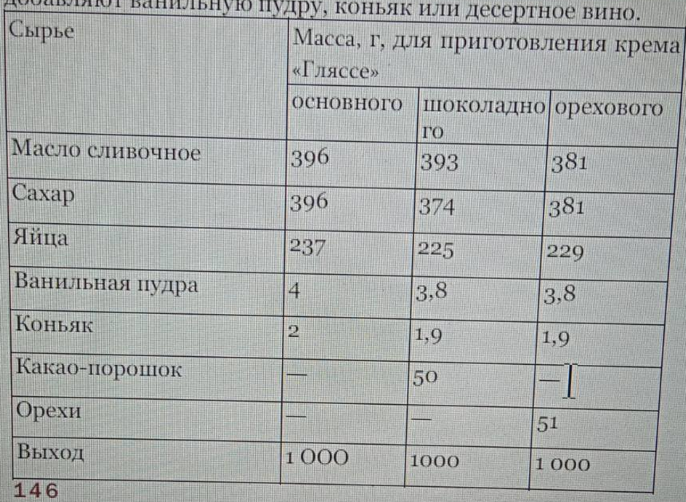

Фирменные сливочные кремы

Фирменные сливочные кремы используются в приготовлении фирменных тортах и пирожных. Фирменные сливочные кремы так же, как и основные, представляют собой взбитую основу (сливочное масло), соединенную с сахарной пудрой, сгущенным молоком, сахарным сиропом, яично-сахарной массой или другой составной частью, которой отличаются все кремы.
Алгоритм приготовления фирменных сливочных кремов такой же, как и у
основных сливочных кремов, и состоит из подготовки сырья, взбивания
сливочного масла, приготовления составной части, их соединения и
взбивания.
В табл. 9.11 приведены рецептуры для приготовления сливочных фирменных
кремов.
Крем «Пражский» (см. табл. 9.11). Яичные желтки, воду (в соотношении 1 :
1 ) и сгущенное молоко соединяют и уваривают до загустения на водяной бане.
Охлаждают до температуры 20 °С и добавляют во взбитое сливочное масло.
Взбивают до пышной однородной консистенции. В конце взбивания
добавляют какао-порошок и ванильную пудру.
Крем «Ореховый» (см. табл. 9.11) . Яичные желтки и сгущенное молоко
уваривают до загустения на водяной бане. Охлаждают до температуры 20 "С,
соединяют с сахарной пудрой и добавляют во взбитое сливочное масло.
Взбивают до пышной однородной консистенции. В конце взбивания
добавляют измельченные жареные орехи и коньяк.
Крем на сливках (см. табл. 9. 11) . Сливки, сахар и 1/3 часть сливочного
масла доводят до кипения, охлаждают до температуры 20 °С и добавляют во
взбитое оставшееся сливочное масло. Взбивают до пышной однородной
консистенции. В конце взбивания добавляют коньяк и ванильную пудру.
Крем «Чешский» {на крахмале) (см. табл. 9.11). В части молока разводят
крахмал, а остальное молоко с сахаром доводят до кипения и заваривают
крахмал тонкой струйкой, помешивая до состояния молочного сиропа. Доводят до кипения и охлаждают до температуры 20
°С. Охлажденный молочный кисель добавляют во взбитое сливочное масло.
Взбивают до пышной однородной консистенции. В конце взбивания
добавляют коньяк.
Крем «Испанский» (см. табл. 9.11). Сахар с водой уваривают до пробы на
тонкую нить (температура 105 °С) и тонкой струйкой добавляют во взбитые
яичные желтки. Взбивают до образования устойчивого рисунка, охлаждают до температуры 20 °С. Вливают во взбитое сливочное масло и взбивают до
пышной консистенции. В конце взбивания добавляют измельченный
шоколад.

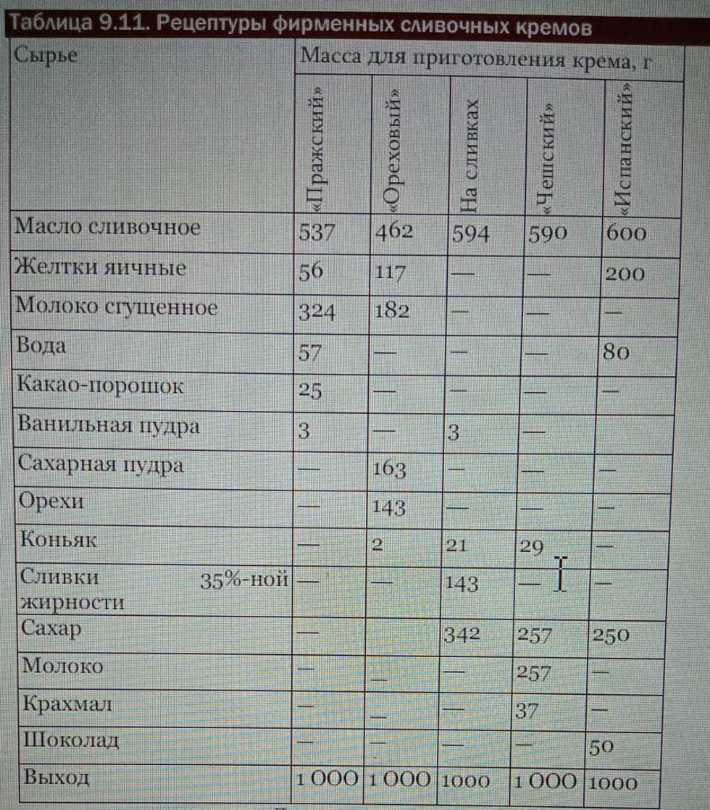
В табл. 9.12 приводятся дефекты, которые могут возникнуть при изготовлении сливочных кремов, причины их возникновения и способы устранения.

Дефекты | Причины  возникновения | Способы устранения
Крем слабой  консистенции | Высокая температура:  помещения,  сливочного масла,  сиропа | Охладить до  температуры 0 — 4  °С и взбить
Крем «рябоватый», творожистый с крупинками | Использование масла  с повышенным содержанием влаги; нарушен технологический  процесс варки сиропа,  использование  переваренного сиропа | Часть крема растопить, добавить в основную массу и  взбить; перед использованием  сироп процедить

Заварные кремы. Заварные кремы представляют собой непышную, слегка
студенистую, мажущуюся массу, не сохраняющую приданную ей форму.
Поэтому заварные кремы применяют не для украшения изделий, а для
прослойки выпеченных пластов, их обмазки, наполнения трубочек и
корзиночек.
Эти кремы подвержены быстрой порче вследствие развития в них при
хранении различных микроорганизмов. Изготовленный крем немедленно
используется на производстве.
Имеются различные варианты рецептур и технологии приготовления
заварного крема. Рецептуры приготовления некоторых заварных кремов
приведены в табл. 9.13.
Крем "Патиссьер", или кондитерский крем (см. табл. 9.13). Яйца (и
яичные желтки) соединяют с сахаром и взбивают. Добавляют муку (и
крахмал), перемешивают до однородной консистенции. Молоко с ванилью
доводят до кипения и тонкой струйкой вливают в яичную массу.
Перемешивают и уваривают до загустения на водяной бане.
Заварной ванильный (рецептура приведена в табл. 9.13). Сахарный песок
(100 г) растирают с яичными желтками добела, добавляют крахмал,
соединенный с мукой, и перемешивают. Молоко, оставшийся сахар и ванилин доводят до кипения, 1/3 часть вливают в растертые желтки, хорошо
перемешивают и сразу же переливают эту смесь обратно в кастрюлю.
Помешивая, уваривают до загустения. Добавляют нарезанное мелкими
Кусочками сливочное масло и перемешивают, пока оно не растопится. Готовый крем перекладывают в миску и сверху посыпают сахарной пудрой.
Заварной шоколадный крем (см. табл. 9.13). Сливки доводят до кипения,
добавляют измельченный шоколад и заварной ванильный крем. Хорошо
перемешивают, перекладывают в миску и сверху посыпают сахарной пудрой.
Заварной миндальный крем (см. табл. 9.13). Размягченное сливочное
масло, сахарную пудру, молотый миндаль, крахмал, яйцо и яичный желток
взбивают добела. Осторожно добавляют ром, заварной ванильный крем,
перемешивают и охлаждают.
«Английский» ванильный крем (см. табл. 9.13). Яичные желтки и 80 г
сахара по рецептуре растирают добела венчиком. Молоко, сливки, оставшийся сахар и расщепленный надвое стручок ванили доводят до кипения. Вынимают стручок ванили, снимают ножом мякоть и добавляют обратно в молоко. После чего вливают третью часть в растертые с сахаром желтки, хорошо перемешивают, переливают смесь обратно в кастрюлю и уваривают до загустения. Как только масса будет оставаться тонким слоем на лопатке, крем
снимают с огня и сразу же переливают в охлажденную миску. Этот крем
подают охлажденным (температура 7 — 8 °С).

Белковые кремы
Основой белковых кремов служит яичный белок, который
взбивают с сахаром. Белковые кремы используют для грунтования
поверхности тортов и пирожных, их украшения, а также для наполнения
изделий. Вследствие нежной и пышной структуры белковые кремы мало
пригодны для склеивания пластов. Приготовленный крем подлежит
немедленному использованию, так как при хранении он быстро теряет
пышность. Белковые кремы в бактериальном отношении более стойки при
хранении, чем сливочные, в связи с содержанием значительного количества
сахара, являющегося консервантом, и отсутствием желтков.
По виду и структуре белковый крем отличается от сливочного белизной,
большей легкостью и пышностью.
По технологии приготовления он может быть сырцовым и заварным.
Крем белковый сырцовый, г: яичные белки — 349, сахарная пудра — 699,
ванильная пудра — 26, лимонная кислота — 0,7. Выход — 1000.
Предварительно охлажденные яичные белки взбивают сначала на медленном
ходу до образования пористой пены, а затем на быстром ходу до плотной
белой и устойчивой пены. Для большей устойчивости при взбивании
добавляют лимонную кислоту. Не прекращая взбивания, тонкой струйкой вводят сахарную и ванильную пудру. Взбивают до образования глянцевой массы.
Во избежание оседания крема его следует использовать сразу же после
приготовления. Изделия, отделанные сырцовым кремом, для улучшения вида, вкуса и стойкости формы рекомендуется за-колеровать в жарочном шкафу при температуре 220 — 240 °С в течение 1—3 мин или с помощью пистолета для карамелизации. При колеровании фиксируются украшения из крема, на его поверхности образуется тонкая корочка буровато-желтого цвета.
Белковые заварные кремы. Эти кремы применяют для отделки
поверхностей кондитерских изделий, в качестве прослойки и наполнителей
полостей выпеченных полуфабрикатов. Крем отличается белизной, большой
легкостью и пышностью.
В зависимости от технологии приготовления могут применяться студнеобразователи (агар и желатин) и лимонная кислота.
В белковые кремы, так же, как и в другие кремы, добавляют различные
дополнительные ингредиенты. В табл. 9.14 приведены рецептуры для приготовления белковых заварных кремов.
Крем белковый заварной (см. табл. 9.14). Во взбитые яичные белки
добавляют 15 — 20 % сахара-песка, предусмотренного рецептурой. Остальной с водой уваривают до пробы на средний шарик (температура 1 1 8—121 °С) и тонкой струйкой вводят во взбитые яичные белки. Добавляют ванильную пудру и взбивают до образования глянца.
Крем белковый со свекольным соком (см. табл. 9.14). Готовят крем
белковый со свекольным соком так же, как и крем белковый заварной, только
белки взбивают с добавлением лимонной кислоты и свекольного сока.
Крем белковый на агаре (см. табл. 9.14). Готовят крем белковый на агаре
так же, как и белковый заварной. В конце взбивания добавляют горячий
(температура 90 "С) сахаро-агаровый сироп, который готовят из сахара-песка и замоченного агара путем уваривания до пробы на слабый шарик (температура115 °С), и добавляют ванилин и лимонную кислоту.
Крем белковый на агаре с вареньем (см. табл. 9.14). Готовят крем
белковый на агаре с вареньем так же, как и белковый на агаре. В конце
взбивания добавляют варенье.
Крем «Зефир» (см. табл. 9.14). Замоченный агар, сахар и повидло уваривают
до пробы на средний шарик (температура 120 °С), а затем тонкой струйкой
вливают во взбитые яичные белки и продолжают взбивать еще в течение 3 — 4 мин. В конце взбивания можно добавить краситель. Крем используют для украшения изделий в теплом состоянии.

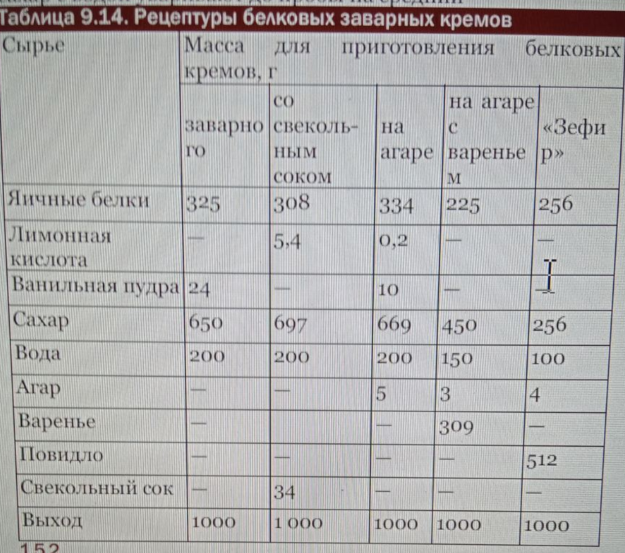

В табл. приведены дефекты, которые могут возникнуть при изготовлении белковых кремов, и причины их возникновения.

Таблица. Дефекты белковых кремов
Дефекты | Причины  возникновения
Крем слабый, расплывчатый | Сироп недоварен; белковый сырцовый крем долго не использовали для украшения изделий
Образование комочков в  креме | Слишком крепкий сироп (переварен); быстрое вливание сиропа в белки или недостаточное взбивание крема в горячем состоянии

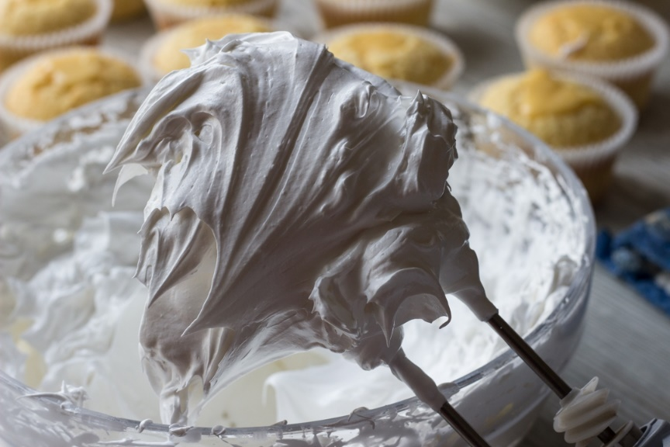
Рис. Крем белково-заварной

Кремы из молочных продуктов
Для приготовления кремов из молочных продуктов используют сливки 35%-ной жирности, сметану повышенной жирности (30 — 40 %), творог и различные сыры. Кремы из молочных продуктов отличаются пышностью, нежностью и легкостью, высокой питательностью и отличным вкусом. Эти кремы можно приготовить с желатином и без него. Кремы с желатином лучше сохраняют форму, но имеют не воздушную, а студенистую структуру и привкус желатина.
Подготовка сырья. Перед взбиванием сливки, сметану охлаждают до
температуры 0 — 2 °С. Сахарную пудру измельчают и просеивают. Сахар-песок просеивают. Желатин замачивают и растворяют. Масло сливочное зачищают и нарезают. Сыр плавленый измельчают. Молоко процеживают.
Крем из сливок, г: сливки 35%-ной жирности — 891, сахарная пудра — 179,
ванильная пудра — 3. Выход — 1000.
Охлажденные до 2 °С сливки взбивают в прохладном помещении
охлажденным инвентарем до пышной устойчивой массы. Сначала взбивают
медленно, чтобы сливки не разбрызгивались, одно временно постепенно добавляют сахарную и ванильную пудру, а затем темп взбивания увеличивают.

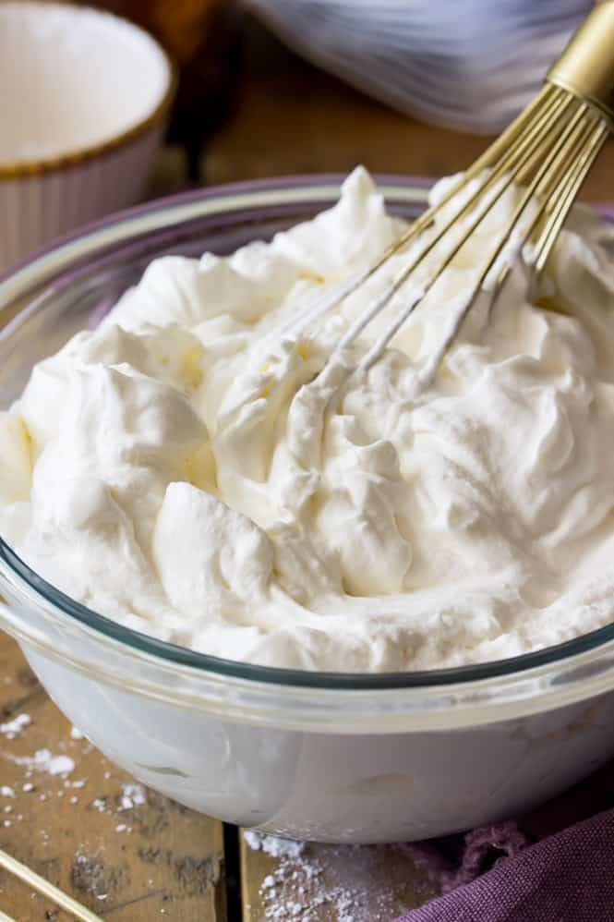

Рис. Крем из взбитых сливок

Крем из сливок с желатином, г: сливки 35%-ной жирности — 963,
сахарная пудра — 97, ванильная пудра — 10, желатин — 2. Выход — 1000.
Желатин придает крему большую устойчивость. В приготовлении крема лучше использовать желатин листовой. Желатин замачивают в холодной воде в течение нескольких минут, отжимают и растворяют при нагревании, не доводя до кипения (можно растворить в микроволновой печи). В растворенный желатин добавляют часть (до 1/3) готового крема из сливок, перемешивают и соединяют со всей массой, а затем немного взбивают. Если растворенный желатин сразу вводить в крем, то он застывает, образуя в креме «нити». Крем будет иметь неоднородную консистенцию.
Взбитые сливки с шоколадом, г: сливки 35%-ной жирности — 300,
шоколад темный — 250. Выход — 1000.
Взбитые сливки (они не должны быть очень плотными) выдерживают не
менее 1 ч при комнатной температуре. В растопленный шоколад добавляют
треть взбитых сливок и энергично перемешивают венчиком, чтобы не осталось комков. Добавляют остальные сливки и осторожно перемешивают лопаткой.
Используют сразу же после приготовления для украшения тортов, пирожных
или в качестве десерта, например с английским кремом, малиновым соусом
или ванильным мороженым.
Крем сметанный, г: сметана — 737, сахарная пудра — 322, ванильная пудра
- 11. Выход — 1000.
Для приготовления сметанного крема используют охлажденную сметану
высшего сорта 30%-ной жирности. Сметану взбивают сначала на медленном
ходу, одновременно постепенно добавляют сахарную и ванильную пудру, а
затем темп взбивания увеличивают. Готовый крем должен удерживаться на приподнятом венчике или лопатке. Крем нестоек при хранении, так как быстро теряет форму.
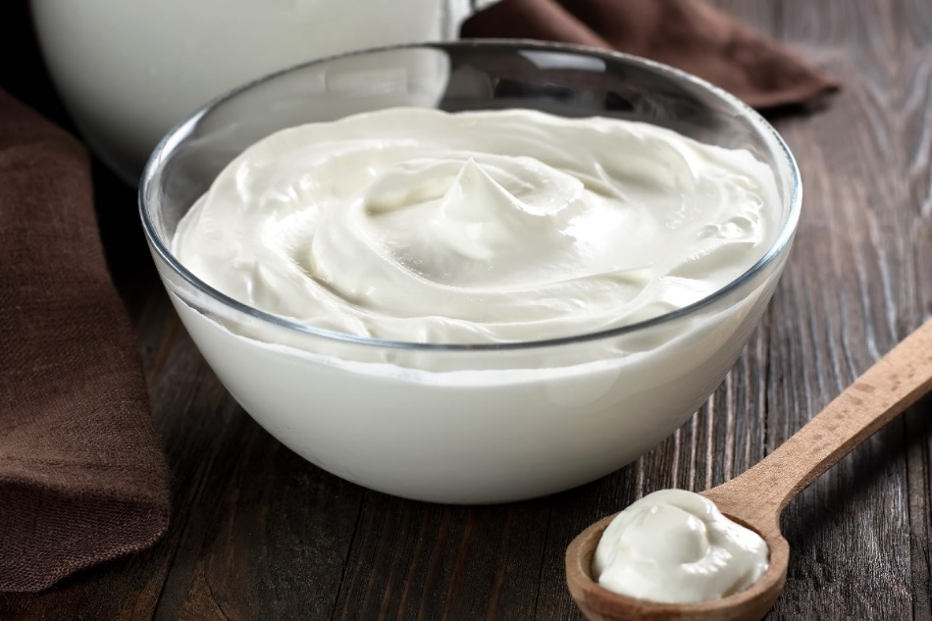
Рис. Крем сметанный
Крем творожный, г: творог 18%-ной жирности — 550, сахар — 150, яичные
желтки — 120, сливки 35%-ной жирности — 150, масло сливочное — 100. Выход- 1 000.
В творог добавляют сахар-песок, яичные желтки, размягченное сливочное
масло и взбивают до растворения кристаллов сахара и образования пышной
однородной консистенции. Затем творожную массу соединяют с взбитыми
сливками и аккуратно перемешивают.
Крем из сыра, г: сыр плавленый - 823, молоко - 165, масло сливочное - 55. Выход - 1 000.
Плавленый сыр измельчают и взбивают сначала на медленном ходу до
однородной консистенции. Затем постепенно добавляют молоко, сливочное
масло и все взбивают на быстром ходу до пышной однородной консистенции.
Крем «Тирамису» или «Маскарпоне», г: сыр «Маскарпоне» - 500, яйца-250, сахар - 250. Выход — 1 000.
Крем из сыра «Маскарпоне», который готовят для десерта «Тирамису», можно приготовить тремя способами.
Способ 1 . Желтки отделяют от белков, соединяют с сахаром и взбивают до
увеличения в объеме и образования устойчивого рисунка. Добавляют сыр
«Маскарпоне» и перемешивают. В последнюю очередь аккуратно вводят
яичные белки, взбитые до белой плотной устойчивой пены.
Способ 2. Яичные желтки соединяют с сахаром и подогревают на водяной
бане до растворения кристаллов сахара. Затем смесь взбивают до увеличения в объеме и образования устойчивого рисунка. Добавляют сыр «Маскарпоне» и перемешивают. В последнюю очередь аккуратно вводят яичные белки,
взбитые до белой плотной устойчивой пены.
Способ 3. Сахар соединяют с водой в соотношении 3: 1 и уваривают до пробы на средний шарик (температура 121 °С), а затем тонкой струйкой вливают во взбитые яичные желтки и взбивают до увеличения в объеме и образования устойчивого рисунка. Добавляют сыр «Маскарпоне» и перемешивают. В последнюю очередь аккуратно вводят яичные белки, взбитые до белой плотной устойчивой пены.
Требования к качеству: кремы должны иметь воздушную однородную
консистенцию, хорошо сохраняющую форму, цвет белый, запах и вкус,
соответствующие основному продукту.
В таблице приведены дефекты, которые могут возникнуть при изготовлении
кремов из сливок и сметаны, и причины их возникновения.

Таблица. Дефекты кремов из сливок и сметаны
Дефекты | Причины  возникновения
Неоднородная, «рябоватая»  консистенция крема | Слишком долго взбивали крем,  пошел процесс образования сливочного масла
Крем слабый, непышный | Плохое качество сливок или сметаны; отсутствие холода при взбивании

Комбинированные кремы
Комбинированные кремы представляют собой соединения двух или нескольких кремов и являются сложными отделочными полуфабрикатами. В табл. 9.17 приведены рецептуры для приготовления некоторых комбинированных кремов.
Крем «Суфле» или «Птичье молоко» (см. табл. 9.17). Этот крем готовят
путем соединения двух кремов: белкового на агаре и сливочного. Для
белкового крема на агаре сахаро-агаровый сироп уваривают до пробы на
толстую нить (температура 110 °С) и тонкой струйкой добавляют в яичные
белки, взбитые с добавлением лимонной кислоты. Сливочный крем готовят
путем взбивания сливочного масла с добавлением сгущенного молока и
ванильной пудры.
После перемешивания крем сразу же используют.
Крем «Суфле шоколадное» (см.табл.9.17). Готовят крем «Суфле шоколадное» так же, как и крем «Суфле», в конце взбивания добавляют какао-порошок.
Крем «Шибу» или «Шибуст» (см. табл. 9.17). Крем готовят путем
соединения крема «Патиссьер», приготовленного с добавлением желатина, и
белкового заварного крема.
Крем «Шибуст шоколадный» (см. табл. 9.17). Яичные желтки растирают
добела с 45 г сахарного песка, добавляют крахмал и перемешивают. В сливках разводят какао-порошок, добавляют молоко, 45 г сахарного песка и доводят до кипения. 1/3 часть вливают в растертые желтки, хорошо перемешивают и сразу же переливают эту смесь обратно в кастрюлю. Взбивая, доводят до кипения. Снимают с огня и в полученную массу добавляют замоченный и отжатый желатин, измельченный шоколад и тщательно все перемешивают до растворения, а затем в горячую массу осторожно вводят взбитые с оставшимся сахаром яичные белки (взбитые белки не должны быть слишком плотными).

Меренговый сливочный крем (см. табл. 9.17). Сливочное масло взбивают
до пышной консистенции, затем соединяют с меренгой и перемешивают, пока крем не станет гладким и легким.
Пат-а-бомб (от фр. Pate a Bombe) — это густая, кремообразная и светлая масса, полученная из яичных желтков, взбитых на горячем сахарном сиропе. Может являться одним из базовых компонентов для многих кремов, муссов и парфе. Кроме того, эта масса хорошо переносит низкие температуры и может быть заморожена на срок до 1 мес.
Рецептура , г: сахар -280, вода - 70, яичные желтки - 210. Выход - 500.
Сахар соединяют с водой и уваривают до температуры 120 °С. Между тем
взбивают яичные желтки до воздушного и пенистого состояния. Продолжая
взбивать на средней скорости миксера, тоненькой струйкой вливают горячий
сироп, а затем взбивают в миксере на быстром ходу до тех пор, пока масса не
увеличится в 2 раза в размере и не станет очень густой. Температура массы к
тому времени должна опуститься и стать теплой на ощупь.

